**Forenzná**

**Genetika**

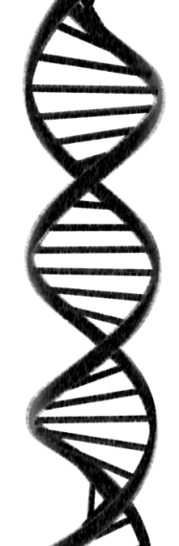

Máš rád kriminálne seriály?

Zaujíma ťa, ako sa pomocou genetiky objasňujú zločiny? Chceš skúsiť odhaliť páchateľa podľa jeho DNA?

Tak príď v ŠTVRTOK 21.4. 2016

do UČEBNE UKL o 14:10!